Εικόνα που περιέχει κείμενο

Περιγραφή που δημιουργήθηκε αυτόματα

**Τεχνολογία Λογισμικού**

Use-cases-v1.0



**Τμήμα Μηχανικών Ηλεκτρονικών Υπολογιστών & Πληροφορικής**

2 Απριλίου 2022

**Ονόματα και ΑΜ των μελών της ομάδας:**

Ελένη Βασιλάκη, **ΑΜ:** 1070939, 4ο έτος

Βασίλης Κυριάκος, **ΑΜ:** 1070915, 4ο έτος

Κυριακή Λιούμη, **ΑΜ:** 1067410, 4ο έτος

Θεόδωρος Χατζημιχαήλ, **ΑΜ:** 1067538, 4ο έτος

**Editors:**

Βασίλης

Ελένη

Κυριακή

Θεόδωρος

**Εργαλεία:**

Microsoft Word

Visual Paradigm

**GitHub:**

<https://github.com/VasilisKyriakos/financial-wallet>

**Domain Model**

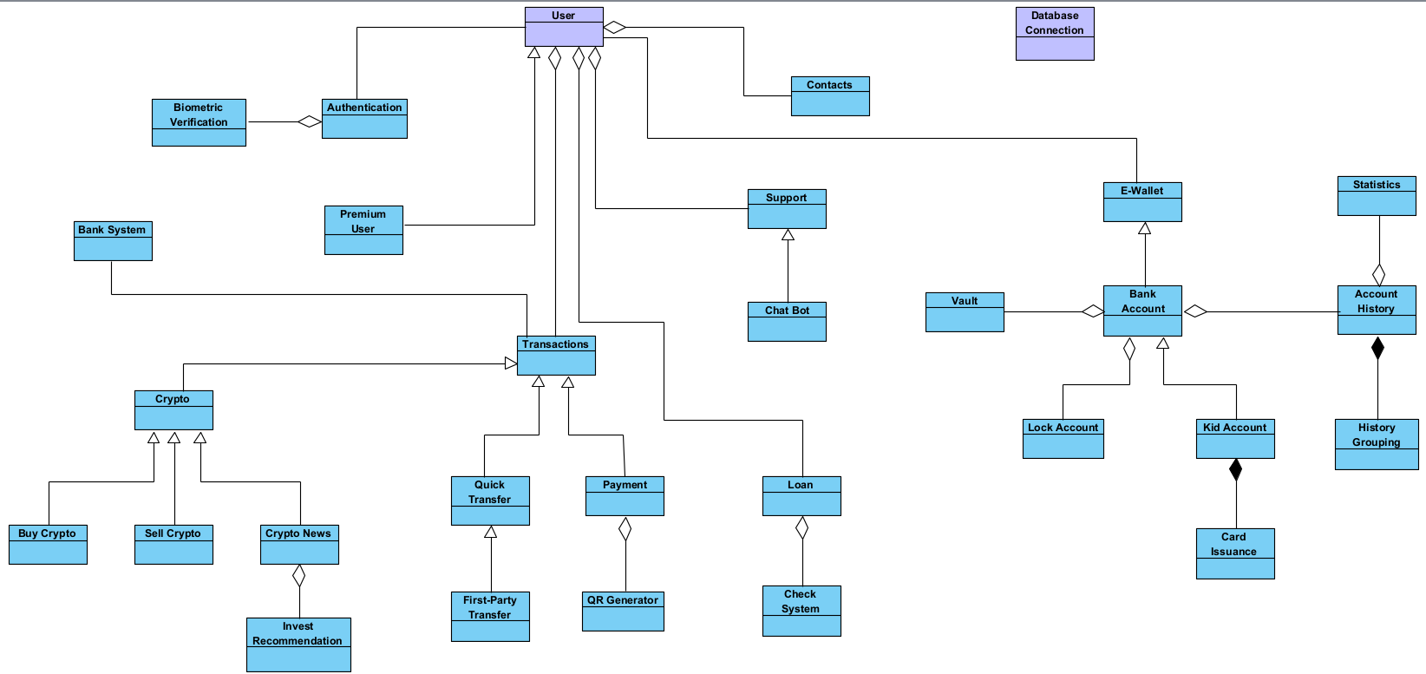

**Περιγραφή Κλάσεων**

1. **User (Χρήστης):** Οντότητα που περιέχει τα στοιχεία των χρηστών του συστήματος.
2. **Premium User (Premium Χρήστης):** Ειδικότερη περίπτωση Χρήστη, που περιλαμβάνει χρήστες, οι οποίοι έχουν πραγματοποιήσει αναβάθμιση συνδρομής. Οι χρήστες αυτοί λαμβάνουν ειδικά προνόμια.
3. **Authentication (Επαλήθευση Χρήστη):** Οντότητα η οποία διαχειρίζεται την επαλήθευση χρηστών.
4. **Biometric Verification (Βιομετρική Επαλήθευση):** Οντότητα η οποία διαχειρίζεται τα απαραίτητα συστήματα ταυτοποίησης μέσω βιομετρικών ελέγχων, των συσκευών.
5. **Transactions (Συναλλαγές):** Η γενική οντότητα που αναφέρεται στις δυνατότητες συναλλαγών που προσφέρονται στον χρήστη.
6. **Quick Transfer (Άμεση Μεταφορά Χρημάτων):** Ειδικότερη περίπτωσηΣυναλλαγής**,** η οποία διαχειρίζεται μεταφορές χρημάτων σε τραπεζικούς λογαριασμού επαφών του χρήστη**.**
7. **First-Party Transfer (Εσωτερική Μεταφορά Χρημάτων):** Ειδικότερη περίπτωση Άμεσης Μεταφοράς Χρημάτων, η οποία επιτρέπει τις μεταφορές χρηματικού ποσού μεταξύ των καταχωρημένων τραπεζικών λογαριασμών του χρήστη.
8. **Payment (Πληρωμή):** Ειδική περίπτωση Συναλλαγής, η οποία διαχειρίζεται τις διαδικασίες πληρωμής των χρηστών.
9. **QR Generator (Δημιουργία QR):** Οντότητα δημιουργίας μοναδικού αναγνωριστικού κωδικού QR για την ολοκλήρωση πληρωμών.
10. **Crypto (Κρυπτονομίσματα):** Γενική οντότητα υποστήριξης e-Wallet κρυπτονομισμάτων.
11. **Buy Crypto (Αγορά Κρυπτονομίσματος):** Ειδικότερη οντότητα υποστήριξης αγορών μεταξύ κρυπτονομισμάτων.
12. **Sell Crypto (Πώληση Κρυπτονομίσματος):** Ειδικότερη οντότητα υποστήριξης πληρωμών με χρήση κρυπτονομισμάτων.
13. **Crypto News (Επικαιρότητα Κρυπτονομισμάτων):** Οντότητα η οποία αναλαμβάνει την συλλογή δεδομένων αναφορικά με κάποιο προεπιλεγμένο κρυπτονόμισμα.
14. **Invest Recommendations (Επενδυτικές Προτάσεις):** Οντότητα η οποία αναλαμβάνει την παρουσίαση επενδυτικών προτάσεων. Η οντότητα αυτή περιλαμβάνει αλγορίθμους, οι οποίοι μέσω Machine Learning επεξεργάζονται τα Crypto News. Το σύστημα αυτό συμβουλευόμενο τις προτιμήσεις του χρήστη εμφανίζει προτάσεις.
15. **Contacts (Επαφές):** Οντότητα η οποία περιλαμβάνει τις καταχωρημένες επαφές του χρήστη.
16. **Support (Τεχνική Υποστήριξη):** Οντότητα η οποία παρέχει υποστήριξη στον χρήστη.
17. **Chat Bot:** Ειδικότερη οντότητα η οποία παρέχει υποστήριξη στον χρήστη μέσω συνομιλίας σε πραγματικό χρόνο. Η οντότητα αυτή διαχειρίζεται τα ερωτήματα του χρήστη, προτείνοντας τις αντίστοιχες λύσεις.
18. **Loan (Δάνειο):** Οντότητα η οποία διαχειρίζεται την δανειοδότηση ενός χρήστη.
19. **Check System (Ελεγκτής):** Οντότητα η οποία ελέγχει τα δικαιολογητικά δανειοδότησης, απορρίπτοντας ή εγκρίνοντας την αίτηση.
20. **E-Wallet (Ψηφιακό Πορτοφόλι):** Γενική οντότητα η οποία περιλαμβάνει το σύνολο των διασυνδεδεμένων τραπεζικών λογαριασμών του χρήστη.
21. **Bank Account (Τραπεζικός Λογαριασμός):** Ειδικότερηοντότητα η οποία περιλαμβάνει τα στοιχεία ενός τραπεζικού λογαριασμού.
22. **Vault (σύστημα αποταμίευσης):** Ειδικότερη οντότητα η οποία διαχειρίζεται την δημιουργία ομαδικού ή προσωπικού χρηματοκιβωτίου.
23. **Account History (Ιστορικό Λογαριασμού):** Οντότητα η οποία διαχειρίζεται το ιστορικό συναλλαγών ανά τραπεζικό λογαριασμό.
24. **History Grouping (Κατηγοριοποίηση Ιστορικού):** Ειδικότερη Οντότητα Ιστορικού, η οποία επεξεργάζεται και κατηγοριοποιεί τις συναλλαγές του χρήστη.
25. **Statistics (Στατιστικά):** Ειδικότερη οντότητα η οποία περιλαμβάνει την παρουσίαση στατιστικών, έπειτα από επεξεργασία των συναλλαγών.
26. **Lock Account (Κλείδωμα Λογαριασμού):** Οντότητα η οποία διαχειρίζεται την απενεργοποίηση του λογαριασμού σε περιπτώσεις παραβίασης.
27. **Παιδικός Λογαριασμός (Kid Account):** Ειδικότερη οντότητα τραπεζικού λογαριασμού, η οποία επιτρέπει την δημιουργία παιδικού λογαριασμού.
28. **Card Issuance (Έκδοση Κάρτας):** Ειδικότερη περίπτωση δυνατότητας έκδοσης κάρτας σε φυσική μορφή.
29. **Database connection (Σύνδεση με Βάση):** Γενική οντότητα που παρέχει σύνδεση στην βάση δεδομένων για την φόρτωση των απαραίτητων πληροφοριών.